


《液压与气压传动》实验报告
实验名称：双作用气缸速度控制回路设计实验
实验时间： 2021.10.26
实验班级： 机卓班
实验教师： 邹大鹏教授
成绩评定：
第 组 组长
排序 | 姓名 | 学号 | 贡献率 | 签名 | 成绩
1 | 林境豪 | 3119000391 | 20
2 | 林辉鹏 | 3119000390 | 20
3 | 林伟东 | 3119000393 | 20
4 | 林冬鑫 | 3119000388 | 20
5 | 胡长椿 | 3113000376 | 20
6

机电学院 液压与气动 实验室
广东工业大学
一、预习报告：（进入实验室之前完成）
- 实验目的与要求:
（1）. 通过实验，深入理解气动系统速度控制回路的组成、原理和特点；
（2）. 掌握各种气动速度控制回路的设计方法和所用仪器、设备的使用方法，并能根据实验结果对所设计的回路进行分析。
- 初定设计方案:
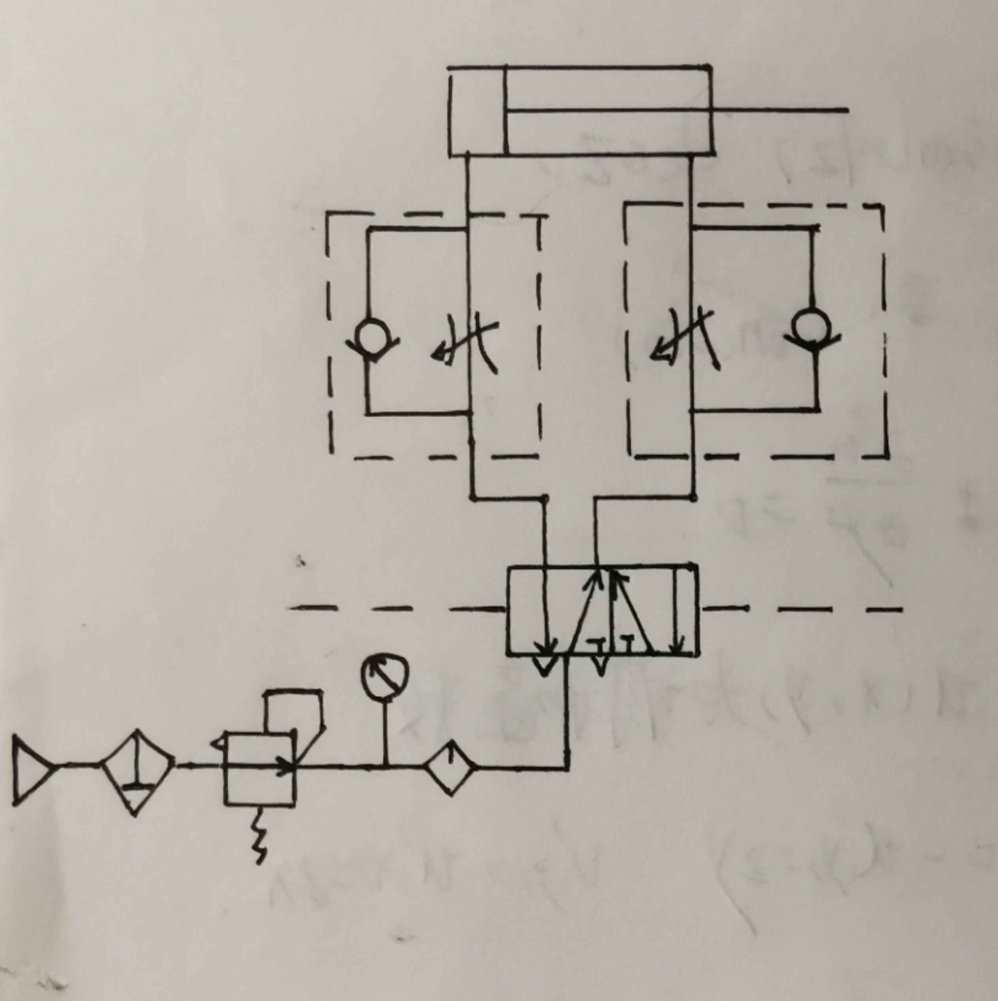
- 实验室提供的仪器设备、元器件和材料
（1）. 秒表
（2）. 机电气综合设计实验装置
（3）. 各种仪器仪表等
二、实验后确定的实验报告
- 修改后确定的设计方案:
- 实验步骤、实验结果和数据:
（1）. 设计气动回路：按照实验要求，拟定一种气动速度控制回路实验原理图；
（2）. 组装实验回路：根据速度控制回路实验原理图，确定用于实验的气动元件，核定无误后用软管和接头在实验装置上连接成气动回路；
（3）. 启动：接通空气压缩机电源，运转几分钟后，使气源压力达到实验要求压力值；
（4）．调试：调节各控制元件，核定气动回路无误后，开始试验，否则返回实验步骤 1，检查修改；
（5）. 记录实验结果：调节控制元件，观察实验现象，记录实验数据。
- 结论（含结果分析）:
（1）实验数据：
工进：
工进 | 路程(mm) | 时间(s) | 速度(mm/s)
 | 100 | 7.80 | 12.8
 | 100 | 4.35 | 23.0
 | 100 | 3.61 | 27.7
 | 100 | 3.19 | 31.3
 | 100 | 1.57 | 63.7
工退：
工退 | 路程(mm) | 时间(s) | 速度(mm/s)
 | 100 | 3.56 | 28.1
 | 100 | 3.01 | 33.2
 | 100 | 2.66 | 37.6
 | 100 | 2.44 | 40.9
 | 100 | 2.21 | 45.2
（2）结论：
通过控制节流阀来控制气体流量从而达到控制气缸速度的作用。当节流阀开口越大时，气缸速度越快。

- 问题与讨论: 要求:必须提出2个以上与本次实验有关的问题进行讨论。
（1）该系统是如何调节气缸运动的速度的？
答：通过节流阀门的控制，控制气体通过的流量，流量越大，则气缸速度越大。
（2）打开节流阀后气缸不动的情况怎么处理？
答：再次检查节流阀门是否打开后，若气缸依旧不动，查看总气阀是否未打开。

